OPIS PRZEDMIOTU ZAMÓWIENIA

Tytuł zadania:
Monitoring efektów wykonanych prac budowlanych stymulujących funkcjonowanie korytarza swobodnej migracji w km 78+950 – 79+800 rzeki Biała Tarnowska, m. Kąclowa, gm. Grybów
w ramach realizowanego projektu „Przywrócenie ciągłości ekologicznej i realizacja działań poprawiających funkcjonowanie korytarza swobodnej migracji rzeki Białej Tarnowskiej” współfinansowanego przez Unię Europejską ze środków Funduszu Spójności w ramach Programu Operacyjnego Infrastruktura i Środowisko 2014-2020

Zadanie realizowane będzie w korycie oraz w strefie przybrzeżnej odcinka rzeki Białej Tarnowskiej w km od 78+950 do 79+800, na terenie gminy Grybów w miejscowości Kąclowa.
Nr działek objętych Zadaniem: Obręb 121004_2.0011, Kąclowa, jednostka ewid. Grybów – wieś: działka nr 83 i działka nr 980/2.

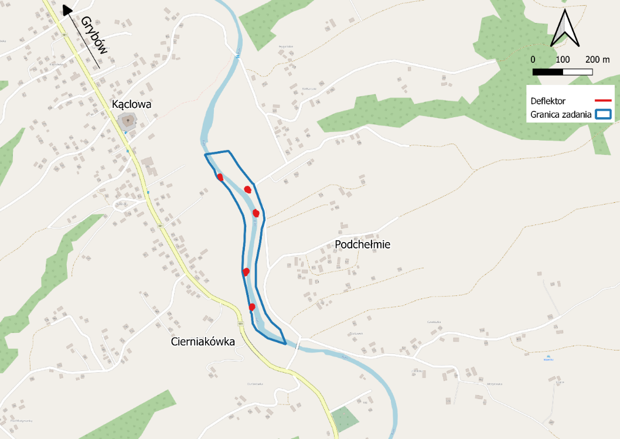

Cel Zadania:

Celem zadania jest monitoring i ewidencja zainicjowanych procesów prowadzących do odcinkowego zwiększenia szerokości i pojemności koryta rzeki Białej Tarnowskiej oraz przywrócenia naturalnej retencji korytowej i warunków niezbędnych do odtworzenia korytarza swobodnej migracji rzeki.
Śledzenie naturalnych procesów erozyjnych zwiększających boczną erozję brzegów, krętość i pojemność koryta rzeki oraz przywrócenie równowagi hydrodynamicznej w korycie rzeki Białej Tarnowskiej.

Charakterystyka wykonanych prac.
W grudniu 2021 r. wykonano pięć naprzemianległych deflektorów drewniano-kamiennych „odbijających” nurt rzeki na przeciwległy brzeg, których głównym celem jest zabezpieczenie zagrożonego brzegu lewego i skierowanie głównego nurtu wody na brzeg prawy.
Na brzegu prawym wykonano dwa deflektory, a na lewym brzegu - trzy.

Z uwagi na morfologię koryta rzeki Białej zaprojektowano i wykonano dwa typy deflektorów różniących się długością korony:
charakterystyka deflektora typu I (pierwszego):
- długość korony 7 m
- spadek korony 1:20
- zmienna szerokość korony od 4 do 2 m
- nachylenie skarp deflektora 1:3

charakterystyka deflektora typu II (drugiego):
- długość korony 10 m
- spadek korony 1:20
- zmienna szerokość korony od 4 do 2 m
- nachylenie skarp deflektora 1:3

Lokalizacja deflektorów:

nr | typ | brzeg/ kilometraż | rzędna korony od skarpy (m npm) | rzędna Q10%  (m npm)
1 | II | L 79+077 | 354,54 | 354,54
2 | I | P 79+182 | 355,01 | 355,01
3 | I | P 79+265 | 355,49 | 355,49
4 | I | L 79+465 | 356,45 | 356,45
5 | I | L 79+585 | 357,01 | 357,01

Współrzędne geodezyjne w układzie geodezyjnym 2000

 | Współrzędne X | Współrzędne Y
początek Zadania  km 78+950 | 7497644,85 | 5494794,78
deflektor nr 1 | 7497693,81 | 5494674,39
deflektor nr 2 | 7497791,26 | 5494639,74
deflektor nr 3 | 7497819,72 | 5494559,75
deflektor nr 4 | 7497776,30 | 5494361,41
deflektor nr 5 | 7497795,15 | 5494242,49
Koniec Zadania  km 79+800 | 7497946,90 | 5494119,02

Urządzenia pozostające w dyspozycji Zamawiającego:
Zamawiający dysponuje urządzeniami, które może udostępnić w celu realizacji zadania (koszt ubezpieczenia urządzeń na czas wykonywanych pomiarów należy do obowiązków Wykonawcy):

- miernik przenośny przepływu ADV - Flow Tracker 2 3D z akcesoriami – 1 szt.
- tachimetr elektroniczny TPI EDU OS-103 z akcesoriami – 1 szt.

Jako punkt odniesienia, Zamawiający na czas realizacji zadania udostępni mapę geodezyjnej inwentaryzacji powykonawczej.

Zakres prac przewidzianych do wykonania w ramach zadania:
1. Wykonanie i montaż łaty wodowskazowej umożliwiającej swobodny odczyt stanu wody z brzegu rzeki, której celem będzie umożliwienie określenia objętości przepływu. Łatę należy zainstalować przy gurcie dennym w km 79+613.
2. Założenie w miejscu o swobodnym dostępie wykonanego w sposób trwały „reperu roboczego” wraz z jego opisem.
3. Wykonać przekrój poprzeczny korytowy w przekroju gurtu dennego w km 79+613 wraz z brzegami rzeki, umożliwiający obliczenie objętości przepływającej wody.
4. Dokonywać systematycznego monitorowania stanu koryta rzeki Biała Tarnowska na rozpatrywanym odcinku poprzez:
- wykonywanie pomiarów prędkości wody w rzece w miejscach: gurtu dennego w km 79+613 oraz przy wybudowanych deflektorach (w odległości min. 1 m od linii brzegu)
- obliczenie objętości przepływu w przekroju gurtu przy wykorzystaniu danych z pomiarów oraz IMGW z przepływu w przekroju wodowskazowym Grybów
oraz
- wykonać dokładną mapę sytuacyjną w skali 1:1000 ze szczególnym uwzględnieniem zmian w korycie oraz brzegów rzeki
- sporządzić dokumentację fotograficzną zachodzących zmian.

Powyższe pomiary i obliczenia należy wykonać min. 2-krotnie w odstępach co najmniej 14 dni oraz dodatkowo po przejściu wód powodziowych (tzn. po przekroczeniu stanu alarmowego w przekroju wodowskazowym Grybów, jeżeli zajdzie taka okoliczność).
5. Każdorazowe pomiary i obliczenia zebrać w postaci opisów i zestawień z zaznaczeniem daty ich przeprowadzenia.

Zakres Raportu z przeprowadzonych pomiarów i obserwacji.
Po zakończeniu pomiarów i obserwacji należy sporządzić Raport, który będzie zawierał w szczególności informacje na temat:
- wykorzystanych urządzeń pomiarowych (rodzaj, model, rok produkcji),
- montażu łaty wodowskazowej (z podaniem współrzędnych geograficznych),
-pomiarów prędkości wody w rzece w miejscach: gurtu dennego w km 79+613 oraz przy wybudowanych deflektorach (w odległości min. 1 m od linii brzegu),
- podsumowanie i interpretacja otrzymanych wyników.
Integralną częścią Raportu będzie:
- mapa sytuacyjna w skali 1:1000 ze szczególnym uwzględnieniem zmian w korycie oraz brzegów rzeki
- dokumentacja fotograficzną zachodzących zmian.
Raport należy przygotować w 2 egzemplarzach drukowanych wraz z wersją elektroniczną (nośnik USB lub płyta CD 1 szt.).

Czas realizacji zadania: od daty podpisania umowy do 9 grudnia 2022 r.

